Лексическая тема «Транспорт»
Уважаемые родители! Чтобы Ваш ребенок правильно развивался, мог общаться со сверстниками, успешно учился в школе, следует позаботиться о своевременном и правильном развитии его речи. Необходимо помнить, что хорошо развитая речь – это не только правильное звукопроизношение, но и богатый словарный запас, умение строить фразы различной сложности с соблюдением грамматических норм, владение связной речью.
Данная статья поможет сформировать, обогатить и систематизировать словарный запас по лексической теме «Транспорт».
1.Рассмотрите с ребенком картинки с изображением транспорта и назовите. Закрепите обобщающее понятие «Транспорт». Познакомьте ребенка с видами транспорта.
Транспорт, который передвигается по воздуху называется воздушный транспорт.
Транспорт, который передвигается по воде называется водный транспорт.
Транспорт, который передвигается по земле называется наземный транспорт.
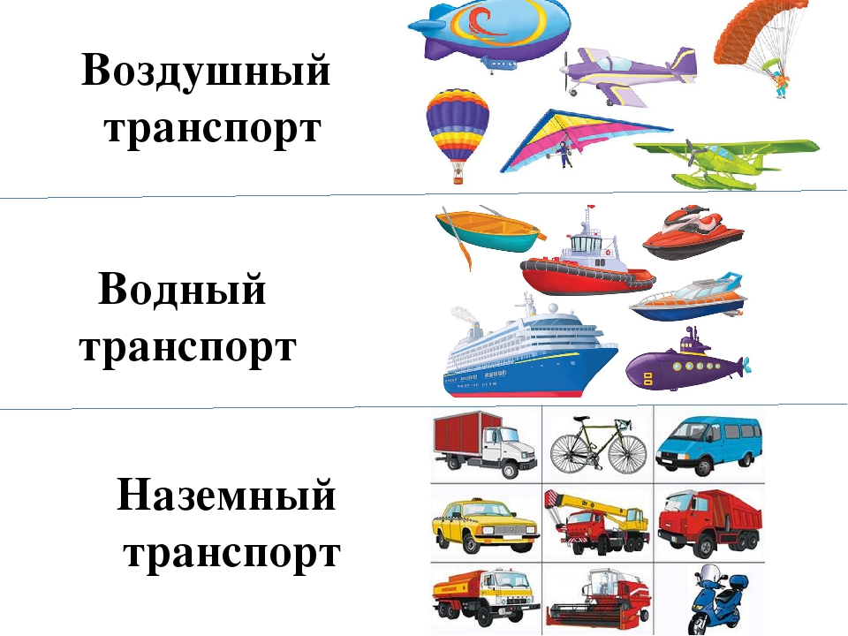
2. «Посчитай, сколько их» (корабль, трактор, поезд, лодка, автобус, трамвай, троллейбус, самосвал, руль, педаль, крыло, багажник, мотор_)
один самолет, два …, три…, четыре …, пять …
одно колесо, два…, три…, четыре …, пять…
одна машина, две…, три…, четыре…, пять…
3. Части транспорта.
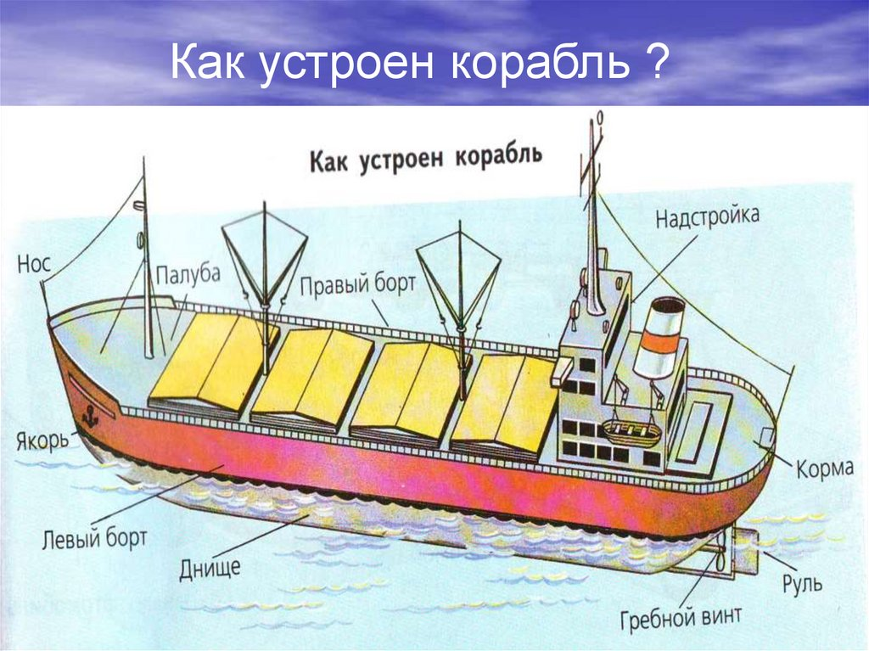
Как устроен самолет?
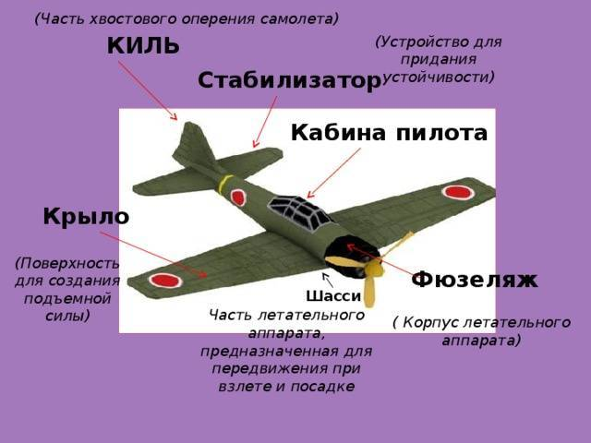
Как устроен автомобиль?
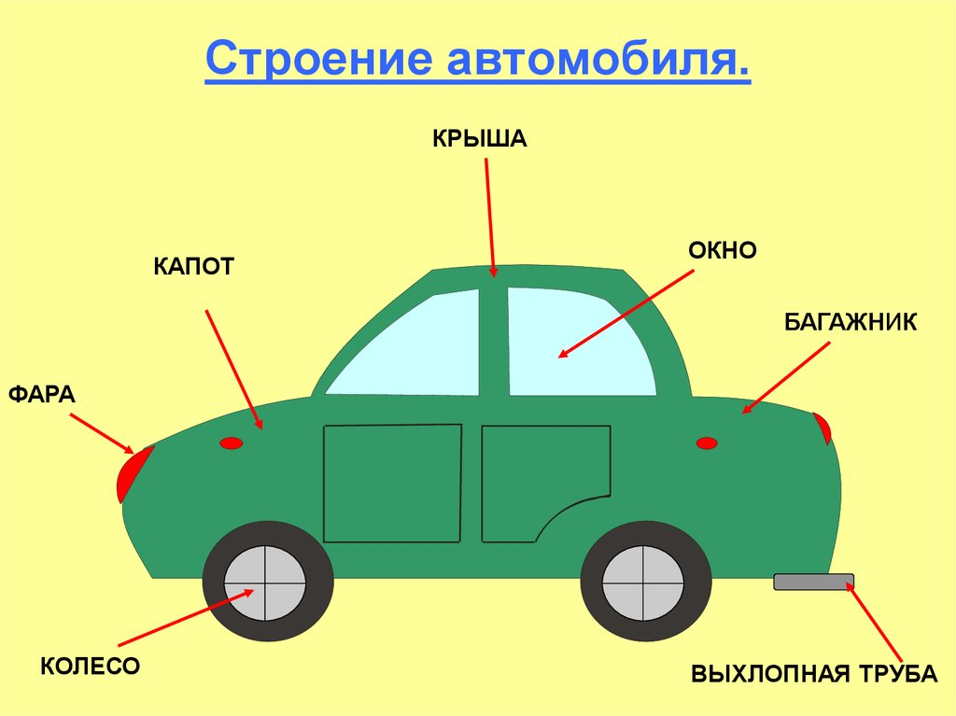
4.«Из чего сделано?» (образование относительных прилагательных)
Иллюминатор из стекла – стеклянный.
Шины из резины - … Фара из стекла - …
Кабина из металла – … Кузов из железа - …
5. Закончи предложение:
Машинист – это тот, кто … Регулировщик – это…
Шофер – это… Летчик – это…
Пешеход – это… Пассажир – это…
Кондуктор – это… Капитан – это…
6. Закончи предложение (подобрать подходящий по смыслу глагол с приставкой от слова «ехать»)
Машина из гаража … Машина от дома…
Машина к дому … Машина в ворота…
Машина до дома… Машина с моста…

7. «Подбери слово» (подбор антонимов, усвоение глаголов с разными приставками)
Грузовик подъехал к дому, а потом …(отъехал)
Грузовик въехал на горку, а потом …(съехал)
Грузовик заехал в гараж, а потом …(выехал)
Грузовик укатил, а потом …(прикатил)
Грузовик уехал, а потом …(приехал)
Грузовик отъехал, а потом…(приехал)
8.Составьте описательный рассказ о любом транспорте.
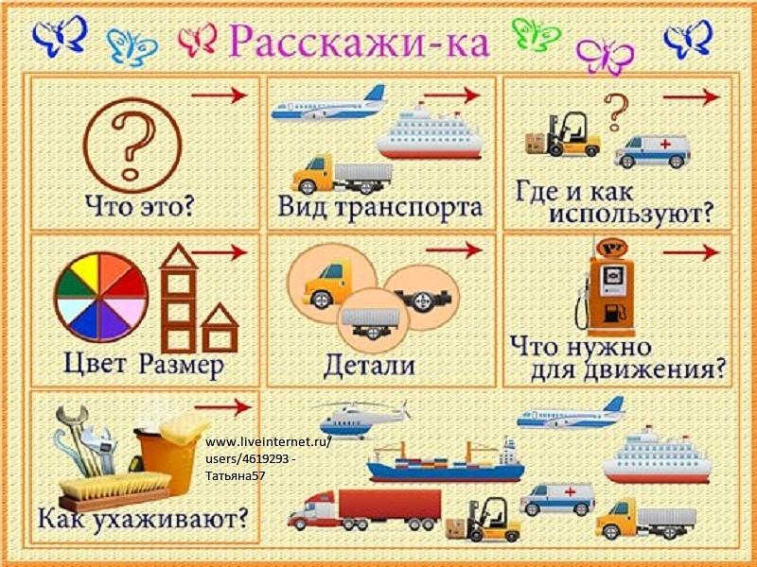
С уважением, учитель-логопед Никитина А.Ю.

